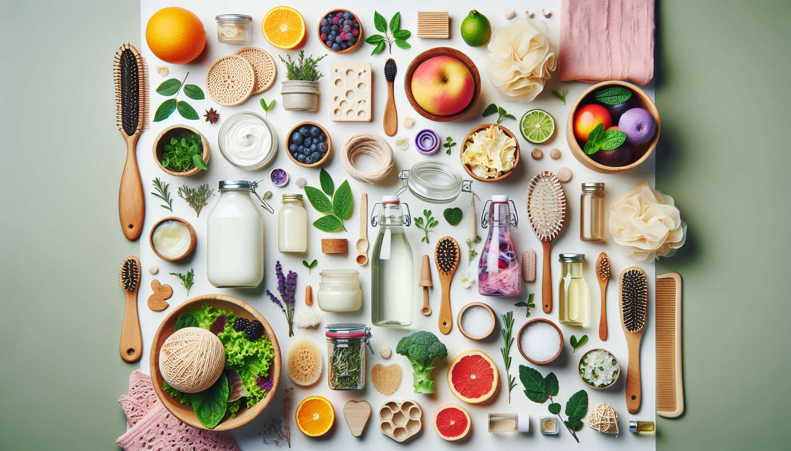

Di fronte all'onnipresenza degli interferenti endocrini nel nostro ambiente, è essenziale rivolgersi a alternative più sane e naturali per ridurre la nostra esposizione a queste sostanze tossiche. Fortunatamente, esistono oggi numerose opzioni per sostituire i prodotti convenzionali che contengono interferenti endocrini con alternative più rispettose della nostra salute e dell'ambiente.  
  
Per quanto riguarda i cosmetici e i prodotti igienici, si raccomanda di privilegiare formulazioni naturali e biologiche, certificate da marchi indipendenti come COSMOS Organic, Natrue o BDIH. Questi prodotti sono formulati con ingredienti vegetali e minerali, senza parabeni, ftalati, profumi di sintesi o altre sostanze preoccupanti. Si può ad esempio optare per un dentifricio a base di argilla bianca e oli essenziali, un deodorante con aloe vera e bicarbonato di sodio, o uno shampoo delicato con estratti di piante e tensioattivi vegetali come il coco-glucoside.  
  
È anche possibile creare da soli alcuni prodotti di base, utilizzando ingredienti semplici e non tossici come l'olio di cocco, il burro di karité, l'olio d'oliva o l'olio vegetale di jojoba. Per esempio, si può realizzare uno struccante efficace mescolando olio di cocco e olio di ricino, o uno scrub delicato per il viso combinando miele, zucchero e succo di limone. Queste ricette fatte in casa permettono di controllare la composizione dei suoi prodotti e di evitare ingredienti indesiderabili.  
  
Per i prodotti di pulizia e di manutenzione, esistono anche numerose alternative naturali ed efficaci ai prodotti convenzionali ricchi di interferenti endocrini. L'aceto bianco è un detergente versatile e sgrassante, che può essere utilizzato puro o diluito per pulire i vetri, rimuovere il calcare dai rubinetti o disodorare la lavastoviglie. Il bicarbonato di sodio è un altro ingrediente di base molto utile, che può essere utilizzato per strofinare le superfici, rimuovere le macchie dai tessuti o assorbire i cattivi odori nel frigorifero.  
  
Gli oli essenziali sono anche preziosi alleati per sanificare e profumare la casa in modo naturale. L'olio essenziale di tea tree è un potente antimicrobico, che può essere utilizzato per disinfettare i piani di lavoro, i giocattoli o gli spazzolini da denti. L'olio essenziale di limone è un eccellente rimuovi macchie e disodorante, che può essere utilizzato per ravvivare il bianco dei tessuti o per eliminare odori persistenti in cucina.  
  
Per quanto riguarda i contenitori per alimenti, è preferibile optare per materiali inerti e duraturi come vetro, acciaio inossidabile o ceramica, piuttosto che plastica che può rilasciare interferenti endocrini. Ad esempio, si può sostituire le bottiglie di plastica con borracce di vetro o acciaio, utilizzare barattoli di vetro per conservare alimenti secchi o preferire utensili di legno piuttosto che di plastica. Queste scelte permettono di ridurre notevolmente l'esposizione agli interferenti endocrini legati agli imballaggi alimentari.  
  
Infine, è importante sottolineare che consumare alimenti biologici e locali è uno dei migliori modi per ridurre l'esposizione a pesticidi e altri interferenti endocrini di origine alimentare. La frutta e la verdura biologica sono coltivate senza pesticidi di sintesi, mentre gli alimenti trasformati biologici sono formulati senza additivi controversi come il BPA o i ftalati. Privilegiare la filiera corta e i prodotti di stagione permette anche di limitare l'esposizione agli interferenti endocrini legati al trasporto e alla conservazione degli alimenti.  
  
Scegliere alternative naturali e prodotti salutari richiede un po' di sforzo e cambiamenti nelle abitudini di consumo, ma è una scelta benefica per la nostra salute e quella della nostra famiglia. Rivolgendosi a opzioni più rispettose dell'ambiente e del nostro equilibrio ormonale, contribuiamo a creare un mondo più sano e sostenibile per le generazioni future. È un impegno civico e responsabile, che contribuisce alla consapevolezza collettiva dei pericoli degli interferenti endocrini e della necessità di eliminarli dalla nostra vita quotidiana.  
  
Punti da ricordare:  
  
- Esistono numerose alternative naturali e sane per sostituire i prodotti convenzionali che contengono interferenti endocrini.  
  
- Per i cosmetici e i prodotti igienici, prediligere formulazioni naturali e biologiche, certificate da marchi indipendenti. Si possono anche creare alcuni prodotti di base con ingredienti semplici e non tossici.  
  
- Per la pulizia della casa, l'aceto bianco, il bicarbonato di sodio e gli oli essenziali sono alternative efficaci e naturali ai prodotti di pulizia convenzionali.  
  
- Prediligere contenitori per alimenti fatti di materiali inerti e duraturi (vetro, acciaio inossidabile, ceramica) piuttosto che di plastica per ridurre l'esposizione agli interferenti endocrini.  
  
- Consumare alimenti biologici e locali è uno dei migliori modi per ridurre l'esposizione a pesticidi e altri interferenti endocrini di origine alimentare.  
  
- Scegliere alternative naturali richiede uno sforzo e dei cambiamenti nelle abitudini, ma è una scelta benefica per la nostra salute e l'ambiente. È un impegno civico e responsabile che contribuisce alla presa di coscienza collettiva sui pericoli degli interferenti endocrini.